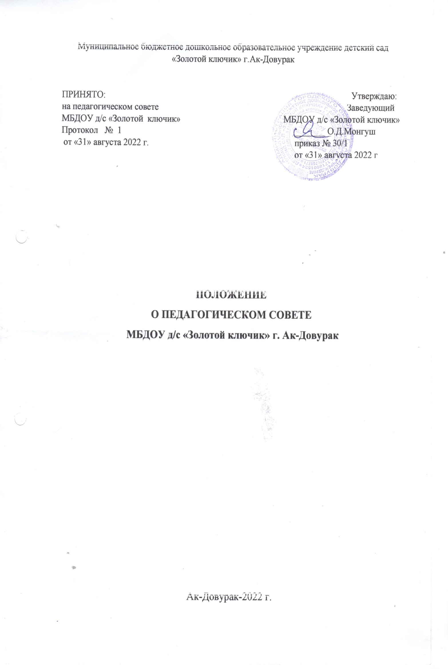

- Общие положения

1.1. Педагогический совет действует в соответствии:
- Законом «Об образовании в РФ» 273-ФЗ от 29.12.2012 (статья 26 часть 4);
- Федеральным государственным стандартом дошкольного образования № 1155 от
17.10.2013;
- приказом Министерства образования и науки РФ № 1014 от 30.08.2013 «Порядок
организации и осуществления образовательной деятельности по основным
общеобразовательным программам – образовательным программам дошкольного образования»;
- нормативно-правовыми документами об образовании;
- Уставом МДОУ, настоящим положением.
1.2. Педагогический совет является постоянным органом самоуправления
муниципальным дошкольным образовательным учреждением (далее МДОУ), действующим в целях развития и совершенствования образовательного и воспитательного процесса, повышения профессионального мастерства педагогических работников.
1.3. Состав Педагогического совета: заведующий МДОУ, старший воспитатель,
специалисты детского сада, воспитатели, председатель Совета родителей (с совещательным голосом), представитель учредителя.
1.4. Каждый педагогический работник Учреждения с момента заключения трудового
договора и до прекращения его действия является членом педагогического совета.
1.5. Решения Педагогического совета являются рекомендательными для коллектива
МДОУ.
1.6. Решения Педагогического совета, утвержденные приказом муниципального
дошкольного образовательного учреждения, являются обязательными для исполнения.

II Задачи и содержание работы Педагогического совета МДОУ

2.1. Главные задачи Педагогического совета:
- реализация государственной политики по вопросам дошкольного образования;
- решение вопросов организации образовательного процесса с детьми;
- ориентация деятельности педагогического коллектива МДОУ на совершенствование
воспитательно-образовательного процесса;
- планирование в соответствии с годовым планом муниципального дошкольного
образовательного учреждения;
- ознакомление и внедрение в практическую деятельность педагогических работников достижений педагогической науки и передового педагогического опыта.
2.2. Педагогический совет осуществляет следующие функции:
- обсуждает Устав и другие локальные акты Учреждения, касающиеся педагогической деятельности, решает вопрос о внесении в них необходимых изменений и дополнений;
- обсуждает и рекомендует к утверждению проект годового плана Учреждения;
- обсуждает и рекомендует планы работы образовательного учреждения, рабочие
программы педагогов, рабочие программы дополнительного образования детей;
- обсуждает и принимает локальные нормативные акты, регламентирующие
деятельность образовательного учреждения;
- обсуждает и принимает Образовательную программу, Программу развития
образовательного учреждения;
- принимает решение об утверждении перечня программ, пособий для осуществления образовательной деятельности;
- заслушивает информацию и отчеты педагогических работников учреждения, доклады
преподавателей организаций и учреждений, взаимодействующих с данным образовательным учреждением по вопросам развития, образования и воспитания детей, в том числе сообщения о проверке соблюдения санитарно-гигиенического режима образовательного учреждения, об охране труда, здоровья и жизни воспитанников и другие вопросы образовательной деятельности МДОУ;3
- организует выявление, обобщение, распространение, внедрение передового
педагогического опыта среди педагогических работников Учреждения;
- рассматривает вопросы повышения квалификации, переподготовки, аттестации
педагогических кадров;
- принимает решения о проведении образовательной деятельности с детьми (в том числе платных образовательных услуг) по дополнительным образовательным программам;
- заслушивает отчеты заведующего о создании условий для реализации образовательных программ в Учреждении;
- подводит итоги деятельности учреждения за учебный год, результатов готовности
детей к школьному обучению, отчеты о самообразовании педагогов;
- принимает решение об изменении образовательных программ (отдельных разделов, тем), об изменении сроков освоения образовательных программ, об изучении дополнительных разделов из других образовательных программ;
- контролирует выполнение ранее принятых решений педагогического совета;
- организует изучение и обсуждение нормативно-правовых документов в области дошкольного образования.

III Права и ответственность Педагогического совета

3.1. Педагогический совет ДОУ:
- обсуждает локальные акты ДОУ, касающиеся педагогической деятельности, решает вопрос о внесении в них необходимых изменений и дополнений;
- определяет направления образовательной деятельности ДОУ;
- обсуждает и рекомендует к утверждению проект годового плана работы ДОУ;
- обсуждает вопросы содержания, форм и методов образовательного процесса, планирования педагогической деятельности ДОУ;
- организует выявление, обобщение, распространение, внедрение передового педагогического опыта среди педагогических работников ДОУ;
- рассматривает вопросы повышения квалификации, переподготовки, аттестации педагогических кадров;
- рассматривает вопросы организации дополнительных образовательных услуг
воспитанникам, в т. ч. платных;
- подводит итоги деятельности ДОУ за учебный год;
- заслушивает отчеты педагогических и медицинских работников о состоянии здоровья детей, ходе реализации образовательных и воспитательных программ, степени готовности детей к школьному обучению, результатах самообразования педагогов;
- заслушивает доклады представителей организаций и учреждений, взаимодействующих с ДОУ по вопросам образования и оздоровления воспитанников, в т. ч. о проверке состояния образовательного процесса, соблюдения санитарно-гигиенического режима, об охране труда и здоровья воспитанников;
- контролирует выполнение ранее принятых решений педагогического совета;
- организует изучение и обсуждение нормативных правовых документов в области
дошкольного образования;
- утверждает характеристики и принимает решения о награждении, поощрении
педагогических работников ДОУ.
- разрабатывает и принимает образовательную программу ДОУ, рабочие программы,
учебный план ДОУ.
3.2. Педагогический совет ответственен:
▪ выполнение плана работы;
▪ соответствие принятых решений законодательству РФ об образовании, о защите
прав детства;
▪ утверждение образовательных программ, имеющих экспертное заключение;
▪ принятие конкретных решений по каждому рассматриваемому вопросу, с
указанием ответственных лиц и сроков исполнения решений.4
3.3. Каждый член Педагогического совета имеет право:
▪ инициировать обсуждение Педагогическим советом любого вопроса,
касающегося педагогической деятельности Учреждения, если его предложит не менее одной трети Педагогического совета;
▪ высказать свое мотивированное мнение, при несогласии с решением Педагогического совета, которое должно быть занесено в протокол.

IV Организация деятельности Педагогического совета

4.1. Педагогический совет МДОУ избирает из всего состава председателя и секретаря совета сроком на три года.
4.2. Председатель и секретарь Педагогического совета работают на общественных
началах.
4.3. Председатель Педагогического совета:
▪ организует деятельность Педагогического совета;
▪ информирует членов педагогического совета о предстоящем заседании не менее, чем за 30 дней до его проведения;
▪ организует подготовку и проведение Педагогического совета;
▪ определяет повестку дня Педагогического совета;
▪ контролирует выполнение решений Педагогического совета.
4.4. Педагогический совет работает по плану, являющемуся составной частью годового плана работы МДОУ.
4.5. Заседания Педагогического совета созываются, как правило, один раз в квартал, в соответствии с планом работы МДОУ.
4.6. Заседания Педагогического совета правомочны, если на них присутствуют не менее половины его состава.
4.7. Решение Педагогического совета принимаются открытым голосованием и считаются принятыми, если проголосовало не менее двух третей присутствующих. При равном количестве голосов решающим является голос председателя Педагогического совета.
4.8. Организацию выполнения решений Педагогического совета осуществляет
заведующий МДОУ и ответственные лица, указанные в решении. Результаты этой работы
сообщаются членам Педагогического совета на последующих его заседаниях.
4.9. Заведующий МДОУ в случае несогласия с решением Педагогического совета
приостанавливает выполнение решения, извещает об этом учредителей учреждения, которые в трехдневный срок при участии заинтересованных сторон обязаны рассмотреть такое заявление, ознакомиться с мотивированным мнением большинства Педагогического совета и вынести окончательное решение по спорному вопросу.

V Документация Педагогического совета

5.1. Заседания Педагогического совета МДОУ оформляются протокольно. В протоколе фиксируются:
▪ дата проведения заседания;
▪ количество присутствующих (отсутствующих);
▪ приглашенные (ФИО, должность);
▪ повестка дня;
▪ ход обсуждения вопросов;
▪ предложения, рекомендации и замечания членов Педагогического совета и приглашенных лиц;
▪ решение. Протоколы подписываются председателем и секретарем совета.
5.2. Нумерация протоколов ведется от начала учебного года.
5.3. Тетрадь протоколов Педагогического совета муниципального дошкольного образовательного учреждения входит в номенклатуру дел, нумеруется постранично, прошнуровывается, скрепляется подписью заведующего и печатью Учреждения, хранится постоянно в учреждении и передается по акту

